به نام خدا مهیار داوطلب 810302025

یک فایل FTP با سه فولدر new folder1,new folder2, new folder3 ایجاد کرده ایم و قصد داریم ان را از طریق browser فراخوانی کنیم و به محتویات ان دسترسی پیدا کتیم.

**مراحل انجام کار**

در ابتدا control panel را باز کرده و گزینه programs and feature را انتخاب می کنیم

و گزینه turn windows on or off را انتخاب می کنیم

در این قسمت لازم است تیک گزینه internet information service را فعال کرده



باز به کنترل پنل برگشته و administrative tools را انتخاب می کنیم سپس گزینه internet information service یا ISS را فعال می کنیم

موارد زیر را طبق مراحل زیر دنبال می کنیم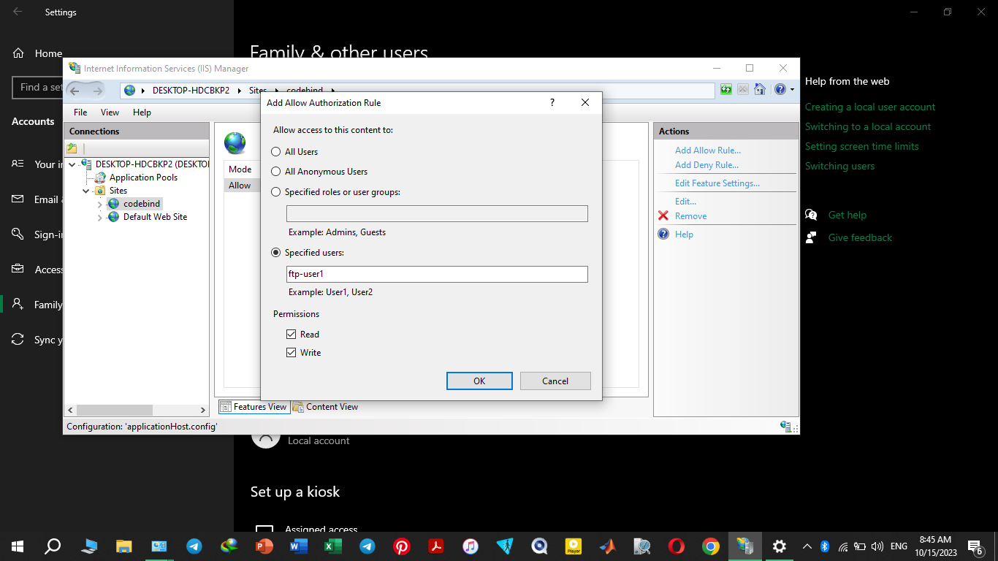

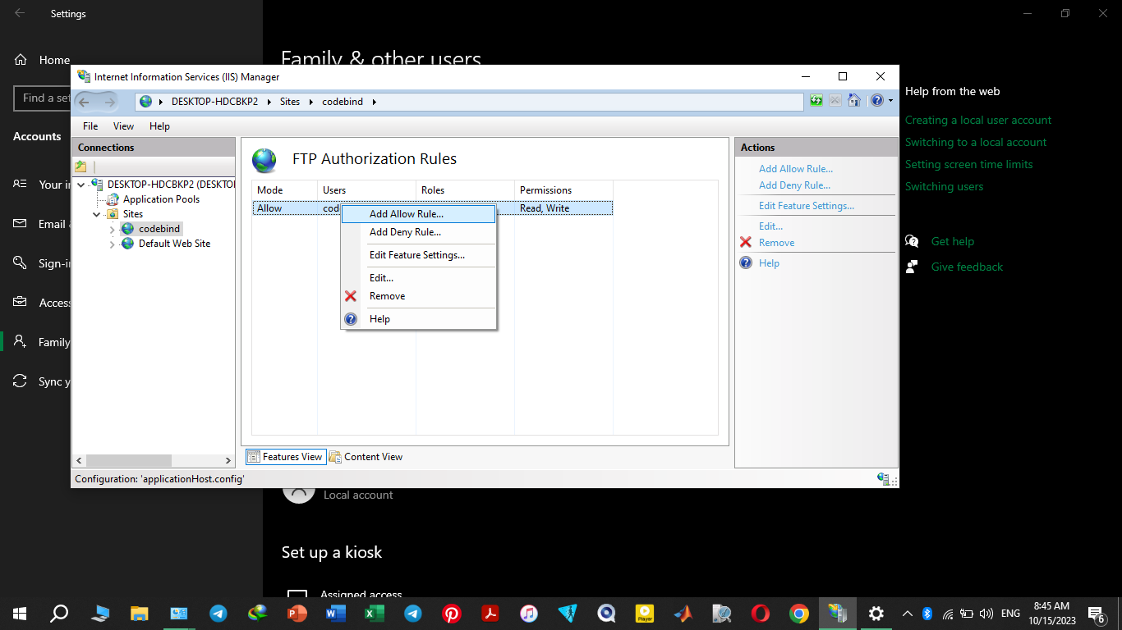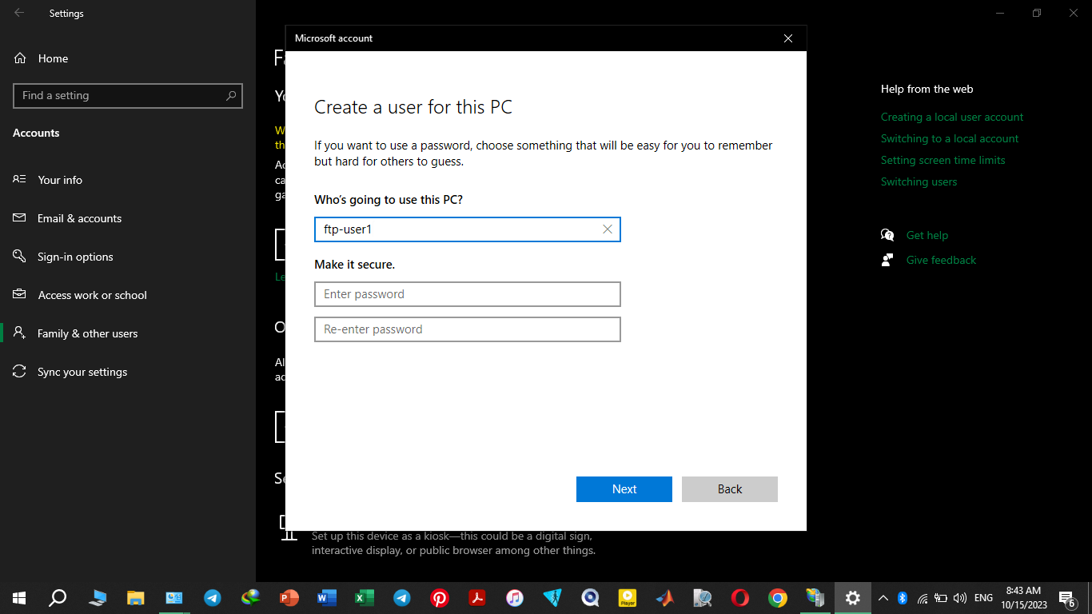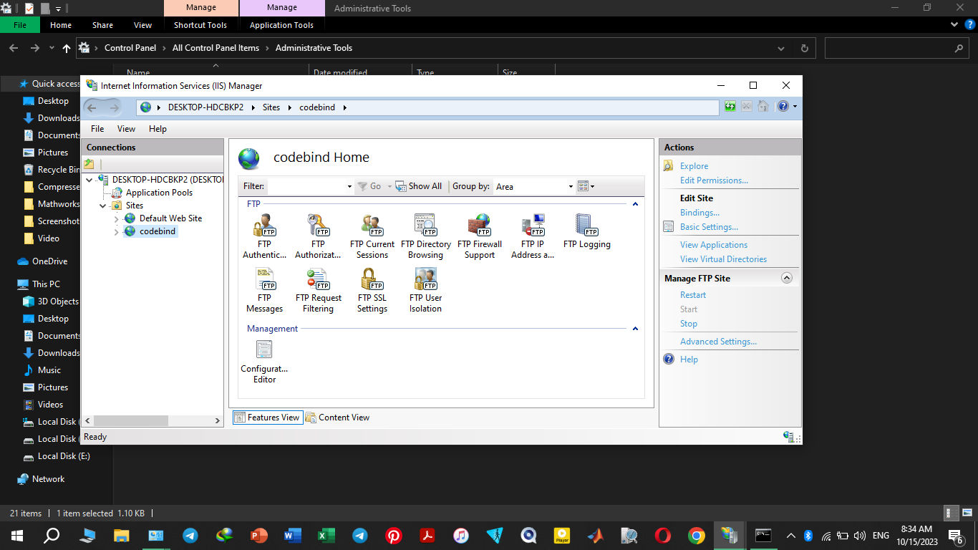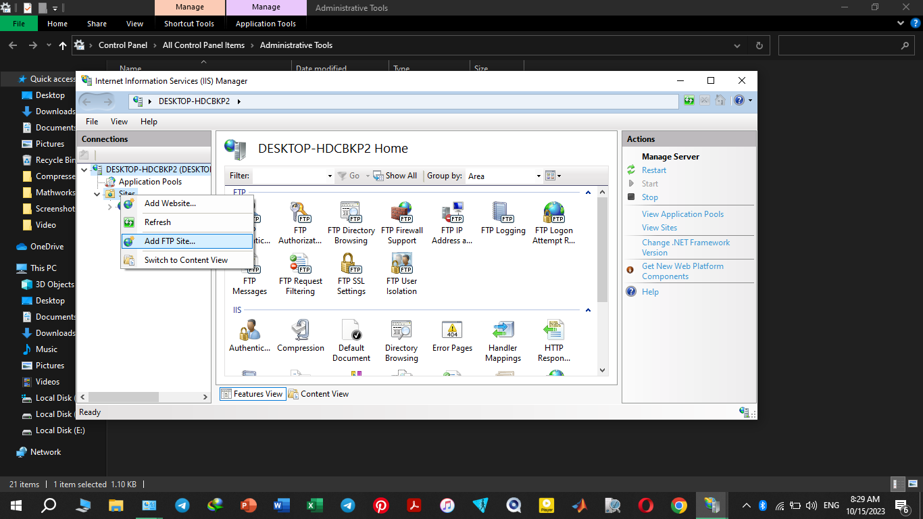

یک نام دلخواه به ان می دهیم مثلا codebind و بدین ترتیب وبسایت مورد نظر ساخته شد.



یک نام برای ان انتخاب کرده و physical pass یا لوکیشن فایل ftp را که در دسکتاپ ایجاد کردیم را به ان می دهیم.

در مرحله بعد ip address سیستم را و اجازه دسترسی های لازم را به ان می دهیم.

Firewall را در حالتی قرار می دهیم که مسیر مورد نظر که فایل های FTP در ان قرار دارند حذف نشوند.

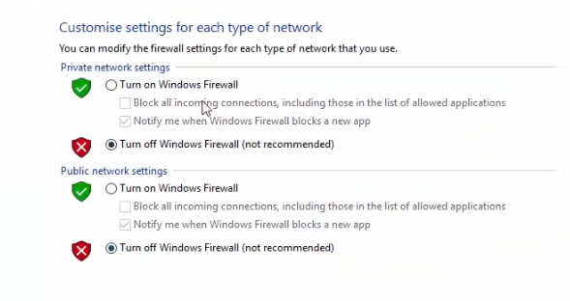

در مرحله بعد وارد بخش اکانت شده و یک نام و پسورد برای ان انتخاب می کنیم



تنظیمات FTP Authorization Rules را نجام می دهیم

و در قسمت specific user نام انتخابی در قسمت فوق را وارد می کنیم

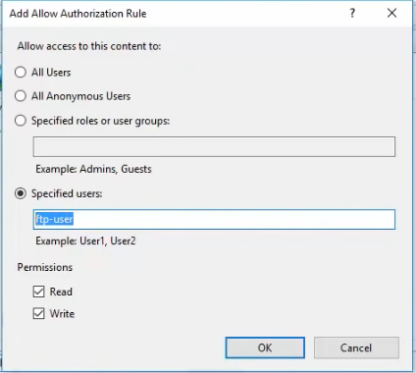

در انتها اگر در قسمت سرچ عبارت <FTP://ip> را وارد کنیم محتویات داخل فایل FTP فراخوانی می شود.

